Exercice 1 : Page complète avec plusieurs composants

Création d'une Navbar simple (Navbar.js)
Créez une barre de navigation avec trois liens : "Accueil", "À propos" et "Contact". Chaque lien doit être affiché sous forme de texte.
Correction :
Créez un fichier Navbar.js et ajoutez le code suivant :
function Navbar() {
return (
<nav>
<ul>
<li>Accueil</li>
<li>À propos</li>
<li>Contact</li>
</ul>
</nav>
);
}
export default Navbar;

Affichage d'une image (ImageComponent.js)
Ajoutez une image dans un composant et affichez-la dans votre page principale.

Correction :
Créez un fichier ImageComponent.js :

function ImageComponent() {
return <img src="https://picsum.photos/200" alt="Exemple" />;
}
export default ImageComponent;

Création d'une table statique (TableComponent.js)
Affichez une table avec trois colonnes : "Nom", "Âge" et "Ville", avec au moins trois lignes de données.

Correction :
Créez un fichier TableComponent.js :

function TableComponent() {
return (
<table border="1">
<thead>
<tr>
<th>Nom</th>
<th>Âge</th>
<th>Ville</th>
</tr>
</thead>
<tbody>
<tr>
<td>Ali</td>
<td>25</td>
<td>Casablanca</td>
</tr>
<tr>
<td>Sara</td>
<td>22</td>
<td>Rabat</td>
</tr>
<tr>
<td>Mehdi</td>
<td>30</td>
<td>Tanger</td>
</tr>
</tbody>
</table>
);
}
export default TableComponent;

Ajout d'une galerie d'images (Gallery.js)
Créez une galerie avec trois images affichées horizontalement.

Correction :
Créez Gallery.js :
function Gallery() {
return (
<div>
<img src="https://picsum.photos/300/200" alt="Image1" />
<img src=" https://picsum.photos/300/200" alt="Image2" />
<img src=" https://picsum.photos/300/200" alt="Image3" />
</div>
);
}

export default Gallery;

Mise en page d'une carte utilisateur (UserCard.js)
Affichez un bloc contenant un avatar, un nom et un métier.

Correction :
Créez UserCard.js :

function UserCard() {
return (
<div style={{ border: "1px solid black", padding: "10px", width: "200px" }}>
<img src="https://picsum.photos/50" alt="Avatar" />
<h3>Nom : Ali</h3>
<p>Métier : Développeur</p>
</div>
);
}
export default UserCard;

Création d'un pied de page (Footer.js)
Créez un pied de page contenant le texte "© 2025- Mon Site".

Correction :
Créez Footer.js :

function Footer() {
return <footer>© 2025 - Mon Site</footer>;
}
export default Footer;

Page complète avec tous les composants (App.js)
Assemblez tous les composants dans une page complète.

Correction :
Modifiez App.js :

import Navbar from "./Navbar";
import TableComponent from "./TableComponent";
import Gallery from "./Gallery";
import UserCard from "./UserCard";
import Footer from "./Footer";

function App() {
return (
<div>
<Navbar/>
<Gallery />
<ImageComponent/>
<UserCard />
<TableComponent />
<Footer />
</div>
);
}
export default App;

Résultat attendu :
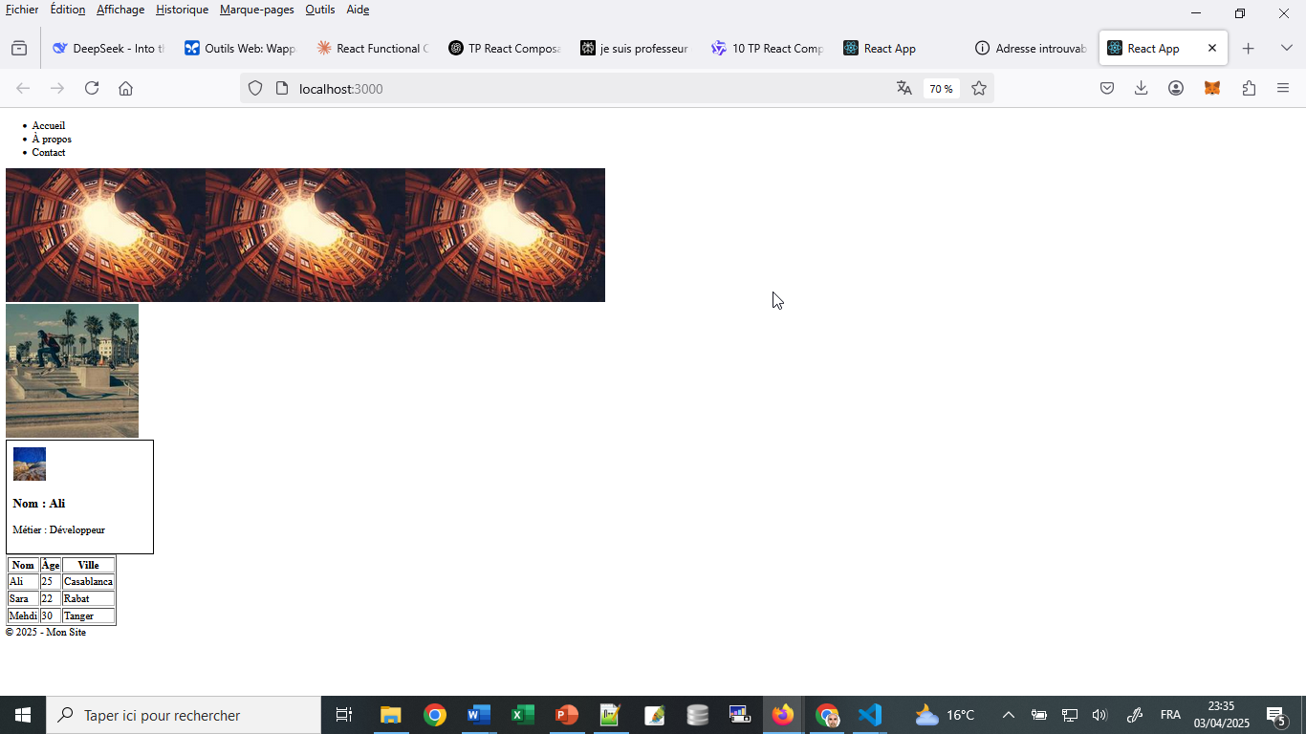

Exercice 2 : Tableau imbriqué - Organisation par catégorie
Objectif : Afficher des données structurées en utilisant map() et des composants imbriqués.
Instructions détaillées :
- Créez un fichier CategoryDisplay.js.
- Définissez un composant qui affiche des produits organisés par catégorie
const categories = [
{
name: "Électronique",
products: [
{ id: 101, name: "Laptop Pro", price: 1299 },
{ id: 102, name: "Smartphone X", price: 899 },
{ id: 103, name: "Tablette Air", price: 499 }
]
},
{
name: "Vêtements",
products: [
{ id: 201, name: "T-shirt Premium", price: 29.99 },
{ id: 202, name: "Jean Classic", price: 59.99 }
]
},
{
name: "Livres",
products: [
{ id: 301, name: "Guide React", price: 39.99 },
{ id: 302, name: "JavaScript Avancé", price: 49.99 },
{ id: 303, name: "CSS Moderne", price: 34.99 }
]
}
];
Dans la partie return du composant CategoryDisplay :
- Structurez votre JSX pour afficher le titre général "Catalogue par catégorie" (ex: <h2>).
- Utilisez une première boucle .map() sur categories. Pour chaque category :
  - Affichez une section (ex: <div>) avec le nom de la catégorie (ex: <h3>{category.name}</h3>).
  - À l'intérieur de cette première boucle, utilisez une seconde boucle .map() imbriquée sur category.products. Pour chaque product :
- Affichez les détails du produit (ex: <h4>{product.name}</h4> et <p>{product.price} €</p>) dans un élément (ex: <div>). N'oubliez pas la key sur cet élément produit (utilisez product.id).
• Importez et affichez <CategoryDisplay /> dans votre composant principal (App.js ou index.js).
Résultat attendu : Une liste de produits organisés par catégorie.

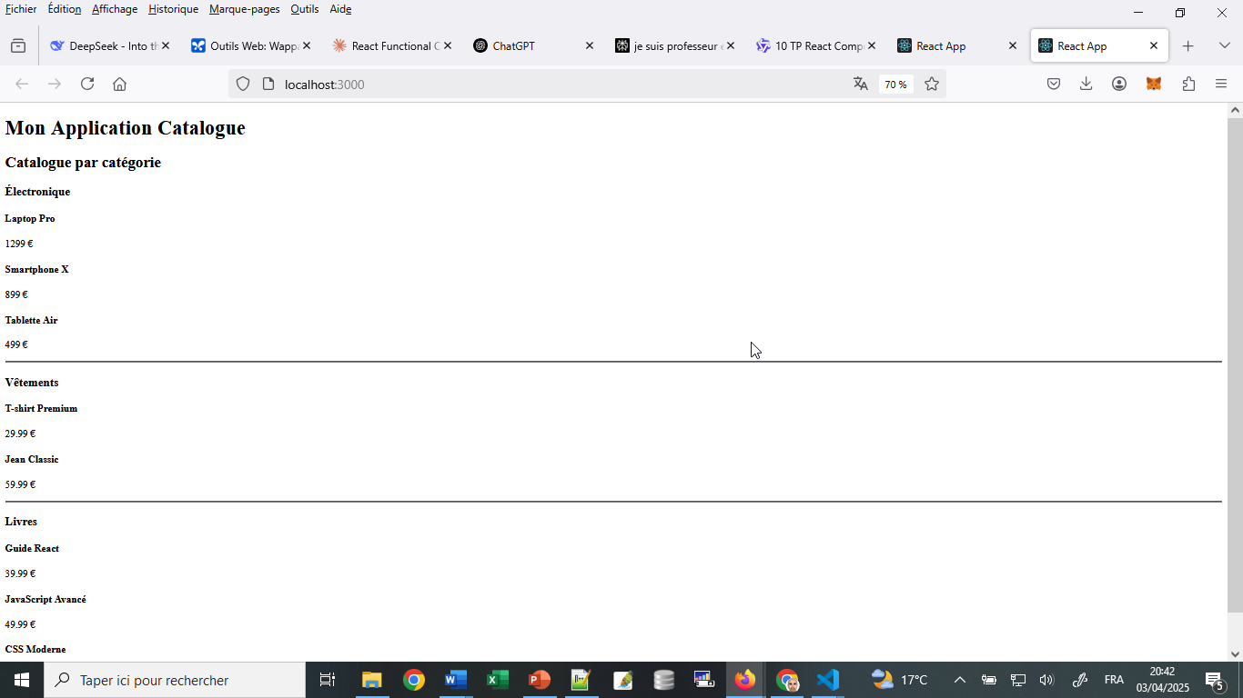

Solution

CategoryDisplay.js
import React from 'react'

function CategoryDisplay() {
const categories = [
{
name: "Électronique",
products: [
{ id: 101, name: "Laptop Pro", price: 1299 },
{ id: 102, name: "Smartphone X", price: 899 },
{ id: 103, name: "Tablette Air", price: 499 }
]
},
{
name: "Vêtements",
products: [
{ id: 201, name: "T-shirt Premium", price: 29.99 },
{ id: 202, name: "Jean Classic", price: 59.99 }
]
},
{
name: "Livres",
products: [
{ id: 301, name: "Guide React", price: 39.99 },
{ id: 302, name: "JavaScript Avancé", price: 49.99 },
{ id: 303, name: "CSS Moderne", price: 34.99 }
]
}
];

return (
<div>
<h2>Catalogue par catégorie</h2>
{categories.map(categorie=>(
<div key={categorie.name}>
<h3>{categorie.name}</h3>

{categorie.products.map(produit=>(
<div key={produit.id}>
<h4>{produit.name}</h4>
<p>{produit.price} €</p>
</div>
))}
<hr/>
</div>
))
}
</div>
)
}

export default CategoryDisplay

App.js

import { Component } from 'react';

import CategoryDisplay from './components/CategoryDisplay';

class App extends Component {

render(){

return (

<>

<h1>Mon Application Catalogue</h1>

<CategoryDisplay/>

</>

)

}

}

export default App;

